**Дата: 13.05.2025р. Урок: Мистецтво Клас: 9-Б**

**Тема. Мистецтво в діалозі культур. Українці у світі.**

**Мета**: вчити учнів уважно слухати й споглядати твори мистецтва, виявляти власні враження, шукати зміст, розуміти, яким чином він розкривається, описувати емоційний стан, викликаний почутим і побаченим; розвивати творчі здібності учнів, допомогти їм у музиці відчути велич славетних українців, їх вклад в історію; формувати культуру емоційного сприймання.

**Хід уроку**

**Перегляд відеоуроку за посиланням <https://youtu.be/vthy3tYL1uM> .**

1. **Організаційний момент. Привітання.**

**2.Актуалізація опорних знань.**

**-Що вам відомо про пісенний конкурс Євробачення?**

**-Чи пам’ятаєте переможця Євробачення-2016, 2004, 2022?**

**- Які учасники конкурсу найбільше запам’ятались?**

**- Які пісні найбільше сподобалися?**

**3.Мотивація навчальної діяльності. Повідомлення теми уроку.**

**4.Вивчення нового матеріалу.**

Українці завжди пам’ятають тих, хто приніс славу нашій рідній країні. Таким людям встановлюють пам’ятники та зображують на монетах й марках, тому що вони гордість і велич нашої держави.

Серед таких відомих людей, які прославляли Україну на весь світ була і співачка Соломія Амвросіївна Крушельницька— українська оперна співачка, педагог. За життя Соломію Крушельницьку визнали найвидатнішою співачкою світу. Серед її численних нагород та відзнак, зокрема, звання «Вагнерівська примадонна» XX століття. Пропоную познайомитися із її життям і творчістю.

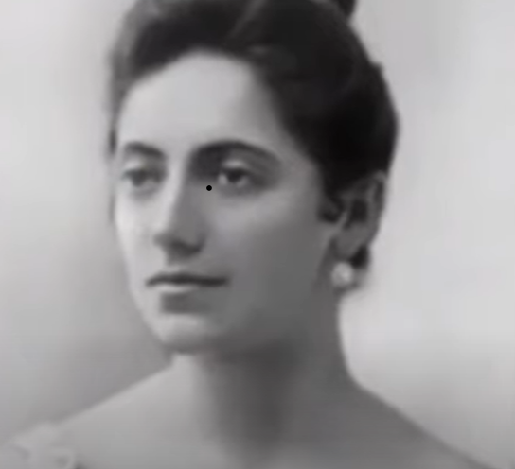

**Соломія Амвросіївна Крушельницька (1872-1952) - українська оперна співачка, педагогиня.**

**Перегляд: Жінка, яка зробила себе сама (відео фрагмент) <https://youtu.be/8gQndukSXho> .**

В кожній українській родині завжди співали в одній із таких родин народився майбутній борець, чемпіон світу **Іван Піддубний.** І хоч він не музикант але буде цікаво познайомитися із його життям та творчістю.

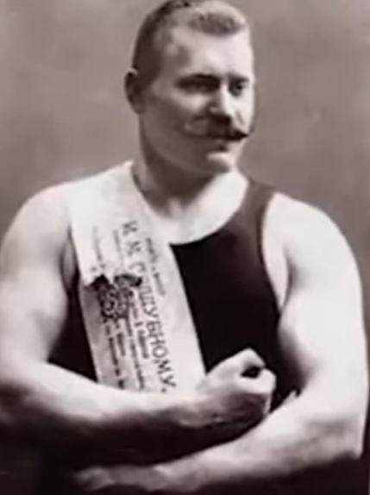

**Іван Піддубний (1871-1949) - український спортсмен-борець.**

**Перегляд:** **Іван Піддубний (відео-фрагмент) <https://youtu.be/_gw3Aou_6mg> .**

**Фізкультхвилинка <https://youtu.be/kNWwid8OAVM> .**

1. **Закріплення вивченого. Підсумок.**

**- Про яких відомих людей, що прославляли Україну на весь світ ви сьогодні дізналися? (Соломію Крушельницьку та Івана Піддубного).**

**- Ким була Соломія Крушельницька і як вона прославила Україну? (Співачка, своїм неймовірним голосом).**

**- Хто такий Іван Піддубний? Чим він підкорив увесь світ? (Спортсмен, борець, чемпіон світу, силою).**

1. **Домашнє завдання. Підготуйте цікаві факти про Соломію Крушельницьку.**

**Роботу надішліть на платформу HUMAN або на електронну адресу вчителя** [ndubacinskaa1@gmail.com](mailto:ndubacinskaa1@gmail.com) **. Бажаю успіхів!**

**Рефлексія**

**Повторення теми “Кіномистецтво. Мова кіно”.**